ЕСТЕН КЕТПЕС КЕЗДЕСУЛЕР
25

іУСЫМ 2012 ЖЫЛ. №69 (4630)

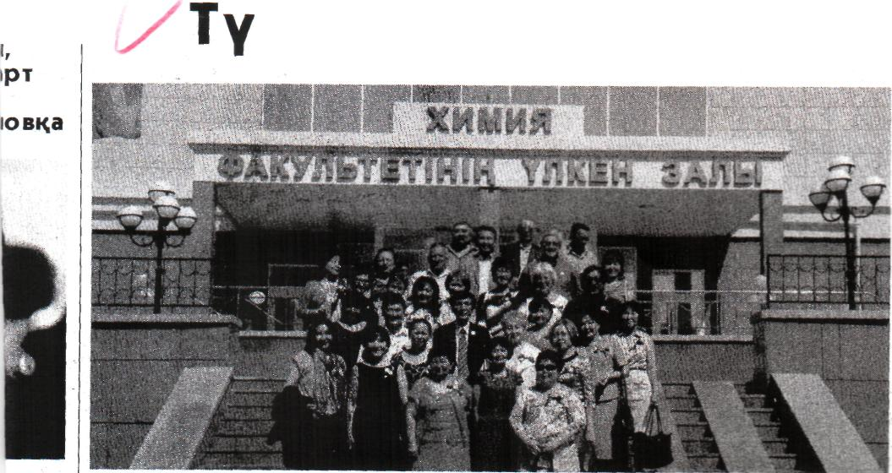
лектер табысқан күн

Әл-Фараби атындагы Қазақ Үлттық университетінің химия жөне химиялық техно-логия факультетінде жыл сайын мамыр айының соңғы сенбісіңде «Химиктер күні» аттымейрам өткізіліп түрады. Бүл күні тек Алматы қаласынан емес, сонымен қатар Астана, ПІым-кент, Өскемен тағы басқа қалалардан және еліміздің түкпір-түкпірінен осы факультетті бітірген түлектер езінін ата-анасынын үйіяе келгендей қуаньшшен келіп бас қосады. Сахна төріне оқу бітіргеніне 5-50 жыл болган түлектер шақырылады. Олардың әрқайсысы гылымда, өндірісте тагы басқа салаларда қол жеткізген әрбір табысы туралы тебірене баян-
ДаП, ӨЗІНІҢ ӘРбІР ЖеТІСТІГІн лічг дги...»™
тәроиемен байланысты екенін айтады.
Мереке басында факультет ардагерлеріне құрмет көрсетілді, оларды сахнаға шақырып, олардың факультет үшін аянбай еңбек етіп келе жатқаны туралы айтылды. Олар өз кезегіңде жастарға ақыл-йеңес беріп, факультеттің жетістіктері туралы, химия ғылымының сырлары мен қырлары туралы сыр шертгі.
Содан кейін химия факультетін 1962 жылы бітірген түлектер сахнаға шығьш, оқу бітіргеніне 50 жыл толғаньш айтьш, өздері кезінде дөріс алған атакты ұстаздарын еске альш, көпшілікті тебірентгі. Бұл түлектер бүгінде елімізге аты өйгілі ұстаздар: ҚР Мемлекеттік сыйлығының лау-реаты, химия ғылымдарының докторы, профессор Нұрах-метов Н.Н., сонымен катар профессорлар, химия ғылымдарьшың докторлары: Музычкина Р.А., Дергачева М.Б., Нүркеев С.С., Матакова Р.Н. сиякты әлі де факуль-теттін немесе басқа жоғары оқу орындарының құрметті ұстаздары болып қызмет атқаруда. Ол кісілер, өз кезегіңде оздері дәріс алған атакты профессорлар Б.А.Бірімжановты, М.Т.Козловскийді, М.И.Усановичті, Д.В.Сокольскийді құрметпен еске алып, есіп келе жатқан жас ұрпаққа үлгі керсетгі. (сурет-1962жылы бітірген түлектер)
«Химиктер күні» мейрамы биылғы жылы атакты ғалым, ұстаз, химия ғылымдарының докторы, профессор Алма Ғайсакызы Сармурзинаға арналды, себебі бұл мейрам
ОСЫДаН 51 ЖЫЛ бҮОЫН А.Ғ.Сапмүігнтаыыы Ғпі-ты~*~ —■■
тықтап, мәре-сәре болып каламыз. Алғаш
«Химик күні» деп белгілеп, Батырбек аға бә[
мызды қосып еді. «Химиктердін өзі бір ру больш (
дейтін Батырбек Бірімжанов агай. Алғашхы сезлері
факультеттегі ұстаздар ғана бас косатын. Кеяішрек.
университетті бітіргендеріне бес, он, жныгтд хыа божш
түлектердін басын біріктіретін болдык. Батырбв Бсрім
жановтын улы Рүстем Бірімжанов га химик. Хншктер
күні біз үшін үлкен мереке болып саналады», — дейді. Ол
бізге әрдайым: «Үстаз —мәуелі бәйтерек. Бәйтеректен тшып
жаткан бұтактар нәр алып өсіп шығады, олардан
жапырақтар өнеді. Сойтіп, бәйтерек саялы болады. Үстаз
да сол бәйтерекке ұқсауы керек. Шәкірттеріне өкедей кам-
қор болыңдар» деуші еді. Ол бұл сөзін «өсиет» ретіңце айтьт
қана қоймай, сонымен бірге өз емірінде жүзеге асырып
кеткендіктен де біз оны йзімічгр уягі тігті»- V ——
алып та аяулы ұстазым ■
терінін басым көпшілігі сол діягегген
бұтактар мен жапырактар» деген екен.
Университет бітіргендеріне отыз жыл юпн түаевтер х ортаға шығып, өз лебіздерін ортаға салды. Олардьш арасында әр облыста химия зерттеу инсттттында кызмет атқарып жүргеңдері де аз емес. Солардын бірі - Төлеген Сейілханов. Химия ғылымдарьшын кандидаты Төлеген Сейілханов отыз жыддық мерейтойға келе атмағаны үшін өкінішін білдіріп, езі кызмет атқаратын Ш.Уәлиханов атындағы КМУ-дан жүрекжарды лебізін жолдаған екен. Бейнетаспаға жазылып алынған ғалымның бұл тілегін курстастары жеткізді. 1982 жылы С.М. Киров атындағы Қазақ Мемлекеттік университетінен түлеп ұшқан бұл студенттер бүгіңде республиканың түкпір-түкпірінде қызмет аткарады. Олардың арасыңда білдей ғылым докторлары мен ғылым кандидаттары бар. Мысалы, химия өнеркәсібінін бедді қызметкері Р.БІрімжанов, химия ғылымдарыньщ докторлары Е. Батырбеков, Қ.Қадырбеков жөне Қыбраева Н.Дүйсебаев Қ.Жакірова Н және Үмбеталиева Г сынды химия ғылымдарының каңдидатгары бар. Ғылыми зерттеу институты басшылығы қызметінде отырғандары да жок емес. Тіпті, алыс киырлардан ат арытып оклта келген сту-денттін кейбірі шет елдерде түрады. Сыртга хүрсе де. алі күнге ездері білім алған КазМУ-дін кара үтиыткан емес. Онын бірі - Нджжлз Г

ҚазМУ-дің қара шаҢырағын ұмытқан емес. Оның бірі — Надежда Бочковская. БүгІңде Израильде тұратын білікті маман өзінің курстастарына деген ыстық сағынышын ғаламтор арқылы жолдапты. (сурет-1982жылы бітірген түлектер)
Бірімжанов сынды алып бәйтеректен тараған бұтақтар аяулы ұстаздарын бір сәт те жадынан шығарғанжок. Қымбатты ұстаздары салған сара жолмен, қазак химия ғылымына еңбек етіп келеді. Бүгіңде біддей ғылым доктор-лары, академиктері атанған түлектер байырғы студенттік шақтарын сағынышпен еске алды. Өткен жылдардың елесіндей болған студенттік шақ - әрбір түлек үшін қимастықпен еске алатьш қымбат кезендер.
Міне химиктер күні — бұл ардагерлерге құрмет көрсету күні, ұлы ұстаздарды еске алу күні, жетісгіқтерді паш ету күні, жастарға үлгі көрсету және тәрбие беру күні; химиктер күні — бұл ұрпақтар сабақтастығы күні. Осындай жақсы дәстүрді университетіміздің басшысы академик Ғ.М.Мұтанов құптай келе, бұл күні тек химиктердін мейрамын атап өтпей, бүкіл университетгің түлектер күнін атап өтейік деген бастаманы іске асырдьі. Сонымен биыл екінші рет мамыр айының соңғы сенбісінде ҚазҮУ түлектер күні аталып өтілуде. Бұл мейрамға да Студенттер сарайында бас қосқан барлық факультеттердің түлектері жинальш, ұстаздарына, өзі оқыған университетіне рахмет айтуда.
Салтанатты мерекенің соңы ән мен жырға ұласты. Студенттер ғана өн салған жоқ, факультет қабырғасьшан түлеп ұшқан түлектер де ез өнерлерін ортаға салды.
А. БАЕШОВА,
ҚР Мемлекеттік сыйлығынын лауреаты,
Қаз¥У түлектер ассоциациясыныц координаторы,
техника ғылымддрыныц докторы, профессор.

